**ข้อมูลการติดต่อ**

**ช่องทางที่1. มาติดต่อด้วยตนเองในวันและเวลาราชการ ณ องค์การบริหารส่วนตำบลคลองใหม่ 159 หมู่ที่ 3 ตำบลคลองใหม่ อำเภอสามพราน จังหวัดนครปฐม 73110**

**ช่องทางที่2. ติดต่อทางโทรศัพท์ หมายเลข 034-980131-3**

**ต่อ101 สำนักงานปลัด, กองสวัสดิการ , กองการศึกษาศาสนาและวัฒนธรรม**

**ต่อ102 กองคลัง**

**ต่อ103 กองช่าง**

**ช่องทางที่ 3.ติดต่อทางโทรสาร หมายเลข 034-980131-3 ต่อ 105**

**ช่องทางที่4.ติดต่อทางอิเล็กทรอนิกส์ (e-mail)** [**klongmai.gmap@gmail.com**](mailto:klongmai.gmap@gmail.com)

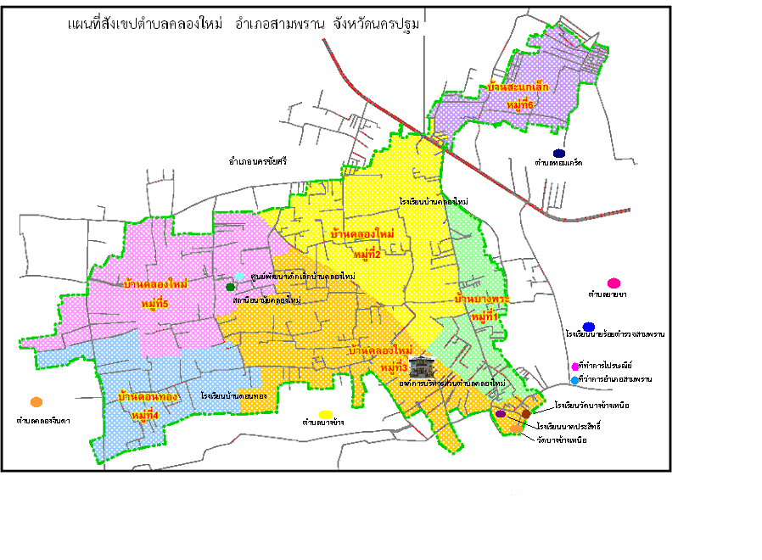**ช่องทางที่ 5. แผนที่ตั้งขององค์การบริหารส่วนตำบลคลองใหม่**

